МИНИСТЕРСТВО ОБРАЗОВАНИЯ И НАУКИ РОССИЙСКОЙ ФЕДЕРАЦИИ

Федеральное государственное бюджетное образовательное учреждение

высшего образования

**«Вятский государственный университет»**

Факультет автоматики и вычислительной техники

Кафедра электронных вычислительных машин

Допущено к защите

Руководитель проекта

_________/Мельцов В.Ю./

(подпись) (Ф.И.О.)

«__»__________2017г.

Синтез микропрограммного управляющего автомата

Пояснительная записка курсового проекта по дисциплине

«Теория автоматов»

ТПЖА.09.03.01.005 ПЗ

Разработал студент группы ИВТ-22________________________/Кокорин И.Д./

Руководитель __________________________________________/Мельцов В.Ю./

Проект защищен с оценкой «____________» _______________

(оценка) (дата)

Председатель комиссии __________________/ Мельцов В.Ю./

(подпись)

Член комиссии ___________________/ Исупов К. С. /

(подпись)

Реферат

Кокорин И.Д. Синтез микропрограммного управляющего автомата: ТПЖА.090301 ПЗ 005: Курс. работа / ВятГУ, каф. ЭВМ; рук. В.Ю. Мельцов - Киров, 2017. – Гр. ч. 4 л. ф.А2; ПЗ 39 с., 9 рис., 12 табл., 5 ист .

Цель курсовой работы – синтезировать микропрограммный автомат, управляющий выполнением умножений чисел в двоичном дополнительном коде четвёртым способом с характеристикой с простой коррекцией.

Содержание

Изм.

Лист

№ докум.

Подпись

Дата

Лист

3

*ТПЖА.09.03.01.005 ПЗ*

Разраб.

Кокорин

Провер.

Мельцов

Реценз

Н. Контр.

Утверд.

*Теория  
автоматов*

Лит.

Листов

39

1 Постановка задачи 4

2 Алгоритм 4

3 Численные примеры 5

4 Разработка функциональной схемы операционного автомата 8

5 Разработка содержательной граф-схемы алгоритма 11

6 Разработка отмеченной граф-схемы алгоритма 12

7 Выбор структурной схемы управляющего автомата Мили 14

8 Граф автомата Мили 14

9 Синтез автомата Мили на D-триггерах 15

10 Синтез автомата Мили на RS-триггерах 19

11 Синтез автомата Мили на счетчике 28

12 Выбор структурной схемы управляющего автомата Мура 32

13 Граф автомата Мура 32

14 Синтез автомата Мура на D-триггерах 33

15 Синтез автомата Мура на RS-триггерах 37

16 Построение функциональной схемы микропрограммного управляющего автомата 37

17 Заключение 38

Библиографический список 39

1 Постановка задачи

Синтезировать микропрограммный управляющий автомат, выполняющий алгоритм умножения чисел четвёртым способом в двоичной системе счисления в дополнительном коде с плавающей запятой с характеристикой с простой коррекцией.

2 Описание используемого алгоритма деления

Алгоритм умножения чисел четвёртым способом в двоичной системе счисления в дополнительном коде с плавающей запятой с характеристикой с простой коррекцией.

1. Считать множимое и множитель
2. Проверить мантиссу множителя на 0. Если мантисса множителя равна 0, то выдать 0
3. Проверить мантиссу множимого на 0. Если мантисса множимого равна 0, то выдать 0
4. Сложить характеристики
   * + Если ПМР, то выдать результат 0.
     + Если истинное ПРС, то прекратить операцию и выдать сигнал «ПРС».
     + Если временное ПРС, то продолжить умножение.
5. Если хотя бы один из сомножителей отрицателен, выполнить коррекцию по следующим правилам:
   * + если один сомножитель отрицателен, из псевдопроизведения вычесть положительный сомножитель;
     + если оба сомножителя отрицательны, из псевдопроизаведения вычесть оба операнда.
6. Сдвигаем множимое на один разряд вправо.
7. Проанализировать старший разряд множителя если он равен 1, то прибавить к СЧП множимое иначе перейти к следующему шагу.
8. Сдвинуть множимое на один разряд вправо, множитель на один разряд влево.
9. Выполнить шаги 7-8 до тех пор, пока регистр множителя не будет равен 0.
10. Проверить нормализован ли результат:
    * + Если да и было временное ПРС, то выдать сигнал ПРС и закончить умножение.
      + Если нет, то нормализовать и проверить характеристику на наличие ПМР, если оно есть, то выдать результат 0.
11. Выдать результат и характеристику

3 Численные примеры

1. Обычное умножение.

Операнды:

|  |  |  |  |
| --- | --- | --- | --- |
| A=-1,125 | | | |
| Aпк=  Aдк= | 1 | 1001 | 10010 |
| 1 | 1001 | 01110 |
| В=-3,5625 | | | |
| Bпк= | 1 | 1010 | 11101 |
| Bдк= | 1 | 1010 | 00011 |

Сложение характеристик 1001+1010= (1)1011

Умножение 4 способом с простой коррекцией представлено в таблице 1

Таблица 1

|  |  |  |  |
| --- | --- | --- | --- |
| Множитель← | Множимое→ | СЧП | Комментарий |
| 1.01110 | 1.0001100000 | 0.0000000000 | Исходное |
| 1.01110 |  | 0.0000000000  1.0010000000  1.0010000000 | Коррекция (-A)ДК |
| 1.01110 |  | 1.0010000000  1.1101000000  0.1111000000 | Коррекция (-В)ДК |
| 1.01110 | 0.1000110000 | 0.1111000000 | Сдвиг мн-ого |
| 1.01110 | 0.1000110000 | 0.1111000000  1.0001100000  0.0000100000 | +Множимое |
| 1.01110 | 0.1000110000 | 0.0000100000 | Сдвиг |
| 0.11100 | 0.0100011000 | 0.0000100000 | Сдвиг |
| 1.11000 | 0.0010001100 | 0.0000100000  0.0100011000  0.0100111000 | +Множимое |
| 1.11000 | 0.0010001100 | 0.0100111000 | Сдвиг |
| 1.10000 | 0.0001000110 | 0.0100111000  0.0010001100  0.0111000100 | +Множимое |
| 1.10000 | 0.0001000110 | 0.0111000100 | Сдвиг |
| 1.00000 | 0.0000100011 | 0.0111000100  0.0001000110  0.1000001010 | +Множимое |
|  |  | 0.1000001010 | Результат |

|  |  |  |
| --- | --- | --- |
| 0 | 1011 | 10000 |

Результат в разрядной сетке:

Ответ: 100.002=410

1. ПРС характеристик.

Операнды:

|  |  |  |  |
| --- | --- | --- | --- |
| Aпк=  Aдк= | 1 | 1111 | 10011 |
| 1 | 1111 | 01101 |
| Bпк= | 1 | 1100 | 11001 |
| Bдк= | 1 | 1100 | 00111 |

Характеристика = 1111 + 1100 = (1)1011

Возникло ПРС характеристик. Завершение работы.

1. ПМР характеристик.

Операнды:

|  |  |  |  |
| --- | --- | --- | --- |
| Aпк=  Aдк= | 1 | 0001 | 10011 |
| 1 | 0001 | 01101 |
| Bпк= | 1 | 0011 | 11001 |
| Bдк= | 1 | 0011 | 00111 |

Характеристика = 0001+ 0011= (0)0100

Возникло ПМР. Результат 0.

1. Устранимое временное ПРС.

Операнды:

|  |  |  |  |
| --- | --- | --- | --- |
| Aпк=  Aдк= | 1 | 1111 | 10000 |
| 1 | 1111 | 10000 |
| Bпк= | 1 | 0001 | 10000 |
| Bдк= | 1 | 0001 | 10000 |

Характеристика 1111 + 1001 = (1)1000

Возникло временное ПРС

Умножение мантисс представлено в таблице 2.

Нормализация:(Характеристика = (1)1000-1 = (1)0111)

|  |  |  |
| --- | --- | --- |
| 0 | 0111 | 10000 |

Результат в разрядной сетке

1. ПМР характеристик при нормализации

|  |  |  |  |
| --- | --- | --- | --- |
| Aпк=  Aдк= | 1 | 0000 | 11000 |
| 1 | 0000 | 01000 |

|  |  |  |  |
| --- | --- | --- | --- |
| Bпк=  Bдк= | 1 | 1000 | 11111 |
| 1 | 1000 | 00001 |

Характеристика = 0000 + 1000 = (0)1000

Умножение мантисс представлено в таблице 2.

|  |  |  |
| --- | --- | --- |
| 0 | 1000 | 01000 |

Результат в разрядной сетке:

|  |  |  |
| --- | --- | --- |
| 0 | 0111 | 10000 |

Нормализация:(Характеристика = (0)1000-1 = (0)0111)

При нормализации произошло ПМР. Выдать 0

Таблица 2

|  |  |  |  |
| --- | --- | --- | --- |
| Множитель← | Множимое→ | СЧП | Комментарий |
| 1.10000 | 1.1000000000 | 0.000000000 | Исходное |
|  |  | 0.000000000  1.000000000  1.000000000 | Коррекция (-A)ДК |
|  |  | 1.000000000  1.000000000  0.000000000 | Коррекция (-В)ДК |
| 1.10000 | 1.1000000000 | 0.000000000 | Сдвиг мн-ого |
| 1.10000 | 0.1100000000 | 0.000000000  1.100000000  1.100000000 | +Множимое |
| 1.00000 | 0.1100000000 | 1.100000000 | Сдвиг |
| 1.00000 | 0.0110000000 | 1.100000000  0.110000000  0.010000000 | +Множимое |
|  |  | 0.010000000 | Результат |

Результат в разрядной сетке:

|  |  |  |
| --- | --- | --- |
| 0 | 0000 | 01000 |

Нормализация: (Характеристика = (1)0000-1=1111)

|  |  |  |
| --- | --- | --- |
| 0 | 1111 | 10000 |

При нормализации ПРС было устранено

1. Неустранимое временное ПРС

Операнды:

|  |  |  |  |
| --- | --- | --- | --- |
| Aпк=  Aдк= | 1 | 1111 | 10010 |
| 1 | 1111 | 01110 |

|  |  |  |  |
| --- | --- | --- | --- |
| Bпк=  Bдк= | 1 | 0001 | 11101 |
| 1 | 0001 | 00011 |

Характеристика = 1111 + 0001 = (1)0000

Возникло временное ПРС

Умножение мантисс представлено в таблице 1.

|  |  |  |
| --- | --- | --- |
| 0 | 0000 | 10000 |

Результат в разрядной сетке:

Мантисса нормализована. ПРС не может быть устранено. Формирование признака ПРС и завершение работы.

# 4 Разработка функциональной схемы операционного автомата

В умножении с простой коррекцией в случаях когда операнд(ы) является(ются) отрицательным(и) следует вычесть сомножители. На втором такте независимо от знака множимого мы будем выполнять коррекцию множителем. Когда по шине данных придёт множимое, мы проанализируем его знак, и если он окажется положительным, то очистим сумму частичных произведений. На следующем такте проанализируем знак множителя и по необходимости выполним коррекцию множимым. Дальше на каждом такте идёт анализ старшего разряда множителя с выполнением складывания суммы частичных произведений с множимым и последующим сдвигом множителя и множимого. Операция прекратится, когда регистр множимого будет заполнен 0.

Таким образом, операционный автомат должен содержать:

* 47 – разрядные сдвиговые регистры RG1 и RG3;
* 24 – разрядный сдвиговый регистр RG2;
* 9 – разрядный счётчик СТ1;
* RS – Триггер Т1;
* 46 – разрядный сумматор SM1;
* 8 – разрядный сумматор SM2;
* 24- входовой логический элемент OR;
* 23- входовой логический элемент OR;
* 7 – входовой логический элемент OR;
* Набор логических элементов:2 элемент XNOR, 2 элемента NOR, 3 элемент AND, 1 элемент OR.

Для взаимодействия, операционного и управляющего автоматов введены наборы управляющих и осведомительных сигналов, приведенных в таблице3.

Таблица 3 -Взаимодействие операционного и управляющего автоматов

|  |  |  |  |
| --- | --- | --- | --- |
| Из ОА в УА | | Из УА в ОА | |
| Сигнал | Логическое условие | Сигнал | Микрооперация |
| Х | Проверка наличия операндов на ШИВх | y0 | Запись RG1, RG4; |
| Р1 | Определение знака множимого | y1 | Запись RG2, установка Т1 в положение «0»; |
| P2=1 | Множитель равен 0 | y2 | Установка Т1 в положение «1»; |
| Р3=1 | Множимое равно 0 | y3 | Инвертирование RG1 и CRP; |
| Р4 | Анализ старшего разряда | y4 | Запись СТ1 значения выхода SM2 |
| Р5=1 | Истинное ПРС характеристик | y5 | Запись RG3 значения выхода SM1 |
| Р6=1 | Временное ПРС характеристик | y6 | Сдвиг RG2 влево |
| Р7=1 | ПМР характеристик | y7 | Сдвиг RG3 влево, СТ1=СТ-1 |
| Р8=0 | Результат нормализован | y8 | Обнуление CT1 |
| Z | Проверка возможности выдачи результата на ШИВых | y9 | Выдача результата на выходную шину |
|  |  | y10 | Обнуление RG3 |
|  |  | y11 | Сдвиг RG2 вправо |

Разработанная функциональная схема приведена в на рисунке 1.

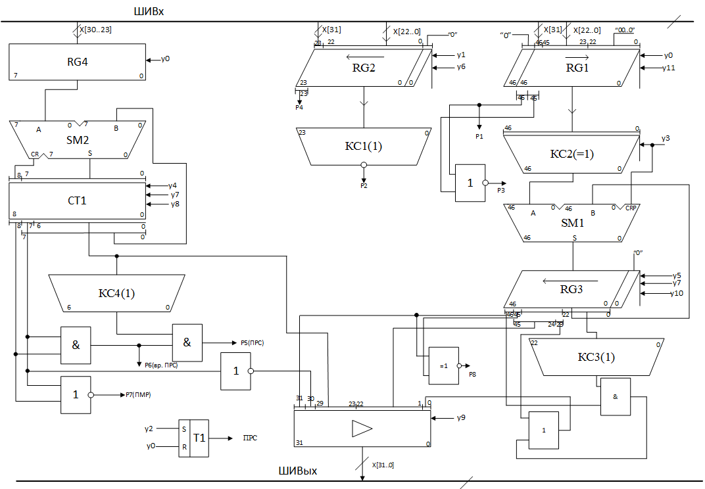

Рисунок 1- разработанная функциональная схема.

# 5 Разработка содержательной граф-схемы алгоритма

Содержательная граф-схема алгоритма представлена на рисунке 2.

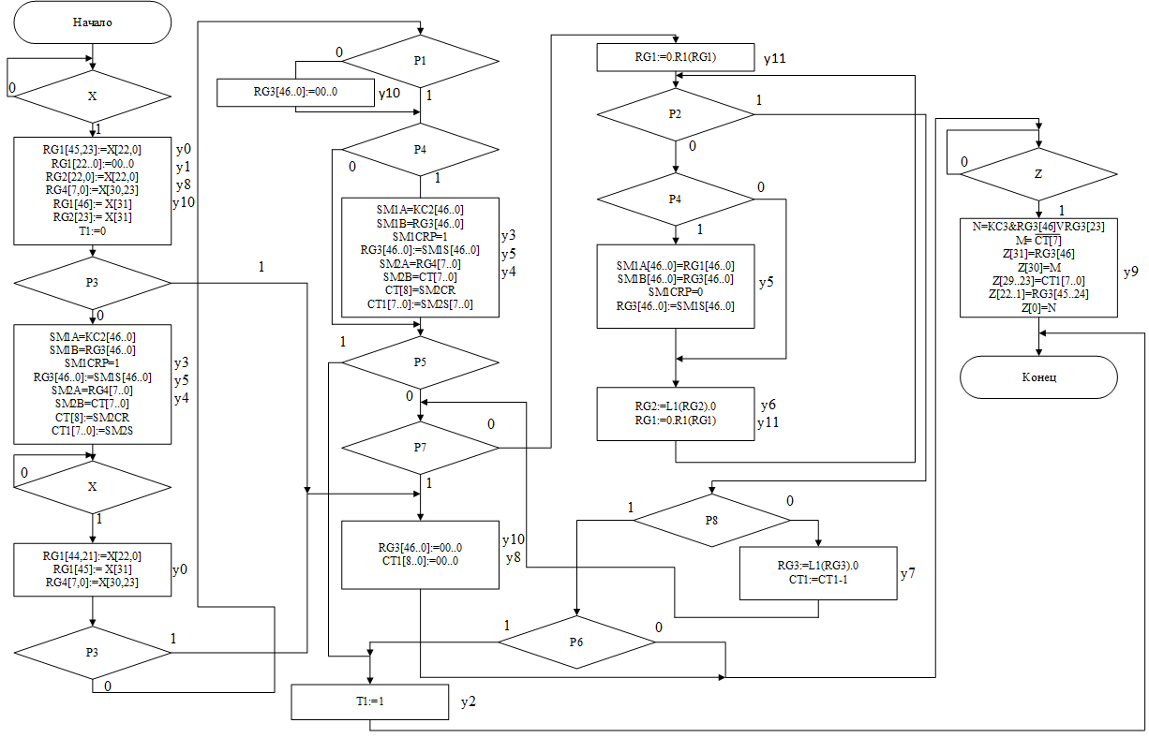

Рисунок 2- содержательная граф-схема алгоритма.

# 6 Разработка отмеченной граф-схемы алгоритма

В каждой операторной вершине содержательной граф-схемы набор микроопераций заменяется на обозначение микрокоманды с указанием выполняющихся в ней микроопераций. Соответствие наборов микроопераций и микрокоманд приведено в таблице 4.

В каждой условной вершине содержательной граф-схемы выходной сигнал операционного автомата заменяется на входной сигнал управляющего автомата. Соответствие приведено в таблице 5.

Таблица 4 – Соответствие наборов микроопераций и микрокоманд

|  |  |  |  |  |  |  |  |  |  |  |  |  |
| --- | --- | --- | --- | --- | --- | --- | --- | --- | --- | --- | --- | --- |
| Y0 | Y1 | Y2 | Y3 | Y4 | Y5 | Y6 | Y7 | Y8 | Y9 | Y10 | Y11 | Y12 |
| y0 y1 y8 y10 | y3 y4 y5 | y0 | y10 | y3 y5 | y4 | y11 | y5 | y6 y11 | y7 | y8 y10 | y2 | y9 |

|  |  |  |  |  |  |  |  |  |  |  |
| --- | --- | --- | --- | --- | --- | --- | --- | --- | --- | --- |
| Выходной сигнал ОА | X1 | X2 | X3 | X4 | X5 | X6 | X7 | X8 | X9 | X10 |
| Входной сигнал УА | X | P3 | P1 | P4 | P5 | P7 | P2 | P8 | P6 | Z |

Таблица 5 – Соответствие сигналов ОА и УА

Отмеченная граф-схема алгоритма приведена на рисунке 3.

Рисунок 3 – отмеченная граф-схема алгоритма

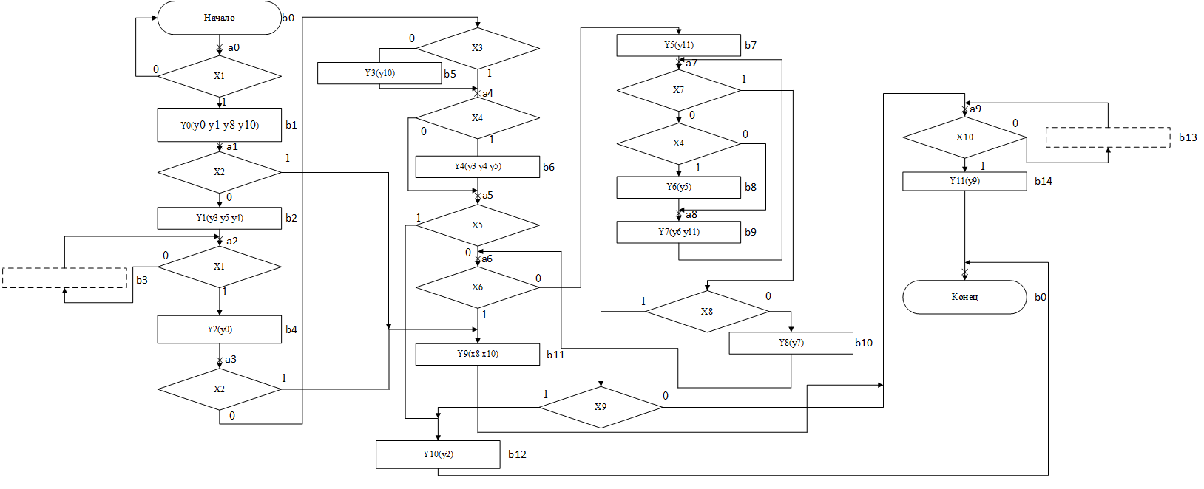

# 7 Выбор структурной схемы управляющего автомата Мили

Так как автомат имеет 10 состояний, то для их хранения необходимо 4 элемента памяти.

В качестве элемента памяти (ЭП) можно использовать триггеры или счетчик. Кроме того, в целях минимизации аппаратурных затрат предполагается использование дешифратора для выходов элементов памяти, так как это понижает цену схемы по Квайну.

# 8 Граф автомата Мили

Граф автомата Мили приведена на рисунке 4.

Рисунок 4 – граф автомата Мили

# 9 Синтез автомата Мили на D-триггерах

С учетом особенностей работы D-триггера для кодирования состояний применяется эвристический метод. Он состоит в следующем:

1) Каждому состоянию ai ставится в соответствие целое число Ni, равное числу переходов в данное состояние;

2) Числа Ni сортируются в порядке убывания;

3) Состоянию, соответствующему первому Niпосле сортировки, то есть наибольшему из Ni, присваивается код, состоящий только из нулей;

4) Следующему состоянию в порядке убывания Niприсваивается незанятый код, содержащий наименьшее количество единиц. Данный пункт повторяется до тех пор, пока все состояния не будут закодированы.

Коды состояний приведены в таблице 6. В первой строке таблицы указано состояние. Во второй – состояния, из которых имеется переход в состояние, стоящее в первой строке соответствующего столбца.

Таблица 6 - Обратная таблица переходов автомата Мили

|  |  |  |  |  |  |  |  |  |  |  |
| --- | --- | --- | --- | --- | --- | --- | --- | --- | --- | --- |
| Состояние | a0 | a1 | a2 | a3 | a4 | a5 | a6 | a7 | a8 | a9 |
| Состояния, из которых есть переход | a0 a5 a7 a9 | a0 | a1 a2 | a2 | a3 | a4 | a5 a7 | a6 a8 | a7 | a1 a3 a6 a7 a9 |
| Сортировкав порядке убывания | | | | | | | | | | |
| Состояние | a9 | a0 | a2 | a6 | a7 | a1 | a3 | a4 | a5 | a8 |
| Состояния, из которых есть переход | a1 a3 a6 a7 a9 | a0 a5 a7 a9 | a1 a2 | a5 a6 | a6 a8 | a0 | a2 | a3 | a4 | a6 |
| Код | 0000 | 0001 | 0010 | 0100 | 1000 | 0011 | 0110 | 1100 | 0101 | 1010 |

На основе кодов состояний составляется прямая структурная таблица переходов и выходов автомата Мили (таблица 7).

Таблица 7 - Структурная таблица переходов и выходов автомата Мили

|  |  |  |  |  |  |  |
| --- | --- | --- | --- | --- | --- | --- |
| Исходное состояние am | Код am | Состояние перехода аs | Код as | Входной сигнал Х(am,as) | Выходные сигналы Y(am,as) | Функции возбуждения  D-триггеров |
| a0 | 0001 | a1 | 0011 | x1 | y10 y8 y1 y0 | D1 D0 |
| a0 | 0001 | ~x1 | - | D0 |
| a1 | 0011 | a2 | 0010 | ~x2 | y5 y4 y3 | D1 |
| a9 | 0000 | x2 | y10 y8 | - |
| a2 | 0010 | a2 | 0010 | ~x1 | - | D1 |
| a3 | 0110 | x1 | y0 | D2 D1 |
| a3 | 0110 | a4 | 1100 | ~x2x3 | - | D3 D2 |
| a4 | 1100 | ~x2x3 | y10 | D3 D2 |
| a9 | 0000 | x2 | y10 y8 | - |
| a4 | 1100 | a5 | 0101 | ~x4 | - | D2 D0 |
| a5 | 0101 | x4 | y5 y4 y3 | D2 D0 |
| a5 | 0101 | a0 | 0001 | x5 | y0 | D0 |
| a6 | 0100 | ~x5 | - | D2 |
| a6 | 0100 | a7 | 1000 | ~x6 | y11 | D2 |
| a9 | 0000 | x6 | y10 y8 | - |
| a7 | 1000 | a0 | 0001 | x7x8x9 | y2 | D0 |
| a6 | 0100 | x7~x8 | y7 | D2 |
| a8 | 1010 | ~x7x4 | y5 | D3D1 |
| a8 | 1010 | ~x7~x4 | - | D3D1 |
| a9 | 0000 | x7x8~x9 | - | - |
| a8 | 1010 | a7 | 1000 | 1 | y6 y11 | D3 |
| a9 | 0000 | a0 | 0001 | x10 | y9 | D0 |
| a9 | 0000 | ~x10 | - | - |

Исходя из таблицы переходов, составляются функции возбуждения элементов памяти:

D0= a0x1⋁a0~x1 ⋁ a4~x4 ⋁ a4x4 ⋁ a5x5 ⋁ a7x7x8x9 ⋁ a9x10

D1= a0x1 ⋁ a1~x2 ⋁ a2~x1 ⋁ a2x1 ⋁ a7~x7x4 ⋁ a7~x7~x4

D2= a2x1 ⋁ a3~x2x3 ⋁ a4~x4 ⋁ a4x4 ⋁ a5~x5 ⋁ a6~x6 ⋁ a7x7~x8

D3= a3~x2x3 ⋁ a7~x7x4 ⋁ a7~x7~x4 ⋁ a8

Составляются функции выходов:

y0=a0x1⋁a2x1 ⋁a5x5

y1=a0x1

y2=a7x7x8x9

y3= a1~x2⋁a4x4

y4= a1~x2⋁a4x4

y5= a1~x2⋁a4x4⋁ a7~x7x4

y6=a8

y7= a7x7~x8

y8= a0x1⋁a1x2⋁ a3x2 ⋁ a6x6

y9=a9x10

y10= a0x1⋁a1x2⋁ a3~x2x3 ⋁ ⋁a3x2 ⋁ a6x6

y11=a6~x6⋁a8

Выделим общие части:

c=a0x1 (2)

d=o⋁e (2)

g=a5x5 (2)

k=a3~x2x3 (3)

h= a6x6⋁a3x2⋁a1x2 (9)

p=a4~x4 (2)

j=c ⋁ h (2)

i=a2x1 (2)

u= a7x7x8x9(4)

r =a7~x7x4 (3)

e= a4x4 (2)

t=a7~x7~x4 (3)

f=a7x7~x8 (3)

m=a9x10 (2)

s=a6~x6 (2)

o= a1~x2 (2)

Функции после упрощения:

D0= c⋁a0~x1 ⋁p⋁e⋁g⋁u⋁m (9)

D1= c⋁o⋁a2~x1 ⋁a2x1 ⋁r⋁t (10)

D2= i⋁k⋁p⋁e⋁a5~x5 ⋁s⋁f (9)

D3= k⋁r ⋁t⋁ a8 (4)

y0= c ⋁i⋁g (3)

y1= c (0)

y2=u (0)

y3= d (0)

y4= d (0)

y5= d⋁r (2)

y6=a8 (0)

y7= f (0)

y8= j (0)

y9=m (0)

y10= j⋁k (2)

y11=s⋁ a8 (2)

Инверторы: ~x1, ~x2, ~x3, ~x4, ~x5, ~x6, ~x7, ~x8, ~x9, ~x10 (10)

Схема начальной установки для D-триггеров в качестве ЭП приведена на рисунке 5, где D0, D1, D2,D3 – функции возбуждения соответствующих ЭП.



Рисунок 5 – Схема начальной установки для D-триггеров в качестве ЭП

Таким образом, цены по Квайну схем различных частей управляющего автомата равны:

КС=85 ИНВ=10 ЭП=16 НУ=0 DC=4

Итого цена схемы автомата Мили на D-триггерах с использованием дешифратора равна С=115.

# 10 Синтез автомата Мили на RS-триггерах

1. Составим матрицу М пар переходов;
2. Отсортируем все элементы так, чтобы в каждой следующей строке, кроме первой, содержался хотя бы один уже закодированный элемент
3. Закодируем первую строчку

a0=0000  
а1=0001

1. Построим матрицу М’, исключая уже закодированную строчку

Элемент а2 не закодирован

Построим матрицу M2

B2 ={1}={0001}

C11 ={0011,0101,1001}

D21 ={0011,0101,1001}

W0011=|0011-0001|2=1

W0101=|0101-0001|2=1

W1001=|1001-0001|2=1

a2=0011

1. Построим матрицу M’’, исключая уже закодированную строчку

Элемент а9 не закодирован

$$M^{''}=\left\|\begin{aligned}19 \\ 23 \\ 34 \\ 39 \\ 45 \\ 50 \\ 56 \\ 67 \\ 69 \\ 70 \\ 76 \\ 78 \\ 79 \\ 87 \\ 90\end{aligned}\right\|$$

Построим матрицу M9

B9 ={0,1}={0000,0001}

C01 = {0010, 0100, 1000}

C11 ={1001,0101}

D91 ={0010, 0100, 1000, 1001,0101}

W0010=|0010-0000|2+|0010-0001|2=3

W0100=|0100-0000|2+|0100-0001|2=3

W1000=|1000-0000|2+|1000-0001|2=3

W1001=|1001-0000|2+|1001-0001|2 =3

W0101 =|0101-0000|2+|0101-0001|2 =3

a9=0010

1. Построим матрицу M’’’, исключая уже закодированную строчку

Элемент а3 не закодирован

$$M^{'''}=\left\|\begin{aligned}23 \\ 34 \\ 39 \\ 45 \\ 50 \\ 56 \\ 67 \\ 69 \\ 70 \\ 76 \\ 78 \\ 79 \\ 87\end{aligned}\right\|$$

Построим матрицу M3

B3={2,9}={0011,0010}

C21 = {0111,1011}

C91 ={0110,1010}

D31 ={0111,1011,0110,1010}

W0111 =|0111-0011|2+|0111-0010|2=3  
W1011=|1011-0011|2+|1011-0010|2=3  
W0110 =|0110-0011|2+|0110-0010|2=3  
W1010=|1010-0011|2+|1010-0010|2=3

а3=1010

1. Построим матрицу M’’’’, исключая уже закодированную строчку

Элемент а4 не закодирован

$${M'}^{'''}=\left\|\begin{aligned}34 \\ 45 \\ 50 \\ 56 \\ 67 \\ 69 \\ 70 \\ 76 \\ 78 \\ 87\end{aligned}\right\|$$

Построим матрицу M4

B4={3}={1010}

C31 = {1110,1011,1000}

D31 ={1110,1011,1000}

W1110 =|1110-1010|2=1  
W1011=|1011-1010|2=1  
W1000 =|1000-1010|2=1

а4=1110

1. Построим матрицу M’’’’’, исключая уже закодированную строчку

Элемент а5 не закодирован

Построим матрицу M5

B5 ={0,4}={0000,1110}

C01 = {0100,1000}   
C41 = {1111,0110,0111,1100}

D31 ={1111,0110,0111,1100, 0100,1000}

W1111 =|1111-0000|2+|1111-1110|2=5  
W0110 =|0110-0000|2+|0110-1110|2=3  
W0111 =|0111-0000|2+|0111-1110|2=5  
W1100=|1100-0000|2+|1100-1110|2=3  
W0100 =|0100-0000|2+|0100-1110|2=3  
W1000=|1000-0000|2+|1000-1110|2=3  
а5=0110

1. Построим матрицу M’’’’’’, исключая уже закодированную строчку

Элемент а6 не закодирован

$${M'}^{'''''}=\left\|\begin{aligned}56 \\ 67 \\ 69 \\ 70 \\ 76 \\ 78 \\ 87\end{aligned}\right\|$$

Построим матрицу M6

B6 ={5,9}={0110,0010}

C51 = {0111,0100}   
C91 = {}

D61 ={0111,0100}

W0111 =|0111-0110|2+|0111-0010|2=3  
W0100=|0100-0110|2+|0100-0010|2=3

а6=0111

1. Построим матрицу M’’’’’’’, исключая уже закодированную строчку

Элемент а7 не закодирован

Построим матрицу M7

B7 ={0,6}={0000, 0111}

C01 = {0100,1000}

C61 = {1111}

D61 ={1111, 0100,1000}

W1111 =|1111-0000|2+|1111-0111|2=5  
W0100=|0100-0000|2+|0100-0111|2=3  
W1000=|1000-0000|2+|1000-0111|2=5

а7=0100

1. Построим матрицу M’’’’’’’’, исключая уже закодированную строчку

$${M'}^{''''''}'=\left\|\begin{aligned}78 \\ 87\end{aligned}\right\|$$

Элемент а8 не закодирован

Построим матрицу M8

B8={7}={0100}

C71 = {0101, 1100}

D61 ={0101, 1100}

W0101 =|0101-0100|2=1  
W1100 =|1100-0100|2=1

а8=0101

1. Результаты кодирования

а0=0000  
а1=0001  
а2=0011  
а3=1010  
а4=1110

а5=0110  
а6=0111  
а7=0100  
а8=0101  
а9=0010

W=|0000-0001|2+|0001-0011|2+|0001-0010|2+|0011-1010|2+  
|1010-1110|2+|1010-0010|2 +|1110-0110|2+ |0110-0000|2 +

|0110-0111|2 + |0111-0100|2 + |0100-0000|2 + |0100-0010|2 +

|0100-0000|2 + |0100-0111|2 + |0100-0101|2 + |0100-0010|2 +

|0100-0000|2=24

Среднее число переключений на переход: 24/17=1,4 – хорошее кодирование.

На основе выбранных кодов состояний составляется прямая структурная таблица переходов и выходов автомата Мили (таблица 8).

Таблица 8 - Структурная таблица переходов и выходов автомата Мили

|  |  |  |  |  |  |  |
| --- | --- | --- | --- | --- | --- | --- |
| Исходное состояние am | Код am | Состояние перехода аs | Код as | Входной сигнал Х(am,as) | Выходные сигналы Y(am,as) | Функции возбуждения  D-триггеров |
| a0 | 0000 | a1 | 0001 | x1 | y10 y8 y1 y0 | S0 |
| a0 | 0000 | ~x1 | - | - |
| a1 | 0001 | a2 | 0011 | ~x2 | y5 y4 y3 | S2 |
| a9 | 0010 | x2 | y10 y8 | S1R0 |
| a2 | 0011 | a2 | 0011 | ~x1 | - | - |
| a3 | 1010 | x1 | y0 | S3R0 |
| a3 | 1010 | a4 | 1110 | ~x2x3 | - | S2 |
| a4 | 1110 | ~x2~x3 | y10 | S2 |
| a9 | 0010 | x2 | y10 y8 | R3 |
| a4 | 1110 | a5 | 0110 | ~x4 | - | R3 |
| a5 | 0110 | x4 | y5 y4 y3 | R3 |
| a5 | 0110 | a0 | 0000 | x5 | y0 | R2R1 |
| a6 | 0111 | ~x5 | - | S0 |
| a6 | 0111 | a7 | 0100 | ~x6 | y11 | R1R0 |
| a9 | 0010 | x6 | y10 y8 | R2R0 |
| a7 | 0100 | a0 | 0000 | x7x8x9 | y2 | R2 |
| a6 | 0111 | x7~x8 | y7 | R1R0 |
| a8 | 0101 | ~x7x4 | y5 | R0 |
| a8 | 0101 | ~x7~x4 | - | R0 |
| a9 | 0010 | x7x8~x9 | - | R2S1 |
| a8 | 0101 | a7 | 0100 | 1 | y11 y6 | R0 |
| a9 | 0010 | a0 | 0000 | x10 | y9 | R1 |
| a9 | 0010 | ~x10 | - | - |

На основе составленной таблицы формируются функции возбуждения элементов памяти:

R0=a1x2⋁a2x1⋁a6~x6⋁a6x6⋁  
⋁a7x7~x8⋁ a8  
R1= a5x5⋁a6~x6⋁a7x7~x8⋁a9x10  
R2= a5x5⋁a6x6⋁a7x7x8~x9  
R3= a3x2⋁a4x4⋁a4~x4

S0= a0x1⋁a5~x5⋁  
⋁a7~x7x4⋁a7~x7~x4  
S1= a1x2⋁a7 x7x8~x9  
S2= a1~x2⋁a3~x2~x3⋁a3~x2x3  
S3= a2x1

Аналогично составляются функции выходов:

y0= a0x1 ⋁a2x1 ⋁a5x5

y1= a0x1

y2=a7x7x8x9

y3= a1~x2 ⋁ a4x4

y4= a1~x2 ⋁ a4x4

y5= a1~x2 ⋁ a4x4 ⋁ a7~x7x4

y6=a8

y7= a7x7~x8

y8= a0x1 ⋁ a1x2 ⋁ a3x2 ⋁ a6x6

y9=a9x10

y10= a0x1 ⋁ a1x2 ⋁ a3~x2~x3 ⋁ a3x2 ⋁ a6x6

y11=a6~x6 ⋁a8

Выделим общие части формул:

c=a0x1 (2)

d= a1~x2 (2)

g= a1x2 (2)

k= a4x4 (2)

h=a6~x6 (2)

p= a6x6 (2)

j= a9x10 (2)

i= a3~x2x3 (3)

u= c⋁g ⋁ a3x2⋁p (6)

r = a7x7x8x9 (4)

e= a7x7~x8 (3)

t= a7~x7x4 (3)

f= a5x5 (2)

m= a4~x4 (2)

s=m⋁k (2)

o=d⋁k (2)

С учетом упрощений:

R0=g⋁a2x1⋁h⋁p⋁e⋁a8 (8)  
R1= f⋁h⋁e⋁j (4)  
R2=f⋁p⋁ a7x7x8~x9 (7)  
R3= a3x2⋁k⋁m (5)

S0= c⋁a5~x5⋁t⋁a7~x4~x7 (9)  
S1= g⋁a7x7x8~x9 (6)  
S2=d⋁a3~x2~x3⋁I (6)  
S3=a2x1 (2)

y0= c⋁ a2x1 ⋁f (5)

y1= c (0)

y2=r (0)

y3= o (0)

y4= o (0)

y5= o⋁t (2)

y6=a8 (0)

y7= r (0)

y8= u (0)

y9=j (0)

y10= u⋁I (2)

y11=h ⋁ a8 (2)

Инверторы: ~x1, ~x2, ~x3, ~x4, ~x5, ~x6, ~x7, ~x8, ~x9, ~x10 (10)

Схема начальной установки для RS-триггеров в качестве ЭП приведена на рисунке 6, где S1, R1, S2, R2, S3, R3, S4, R4 – функции возбуждения соответствующих ЭП, а b – сигнал начальной установки.



Рисунок 6 – Схема НУ для RS-триггеров в качестве ЭП

Таким образом, цены по Квайну схем различных частей управляющего автомата равны:

КС=97 ИНВ=10 ЭП=4*3=12 НУ=4*4+1=17 DC=4

Итого цена схемы автомата Мили на RS-триггерах   
с использованием дешифратора равна C=140

# 11 Синтез автомата Мили на счетчике

Для кодирования состояний автомата на счётчике применяется метод последовательного кодирования. Его состоит в том, что состояния располагаются в той последовательности, в которой они расположены в алгоритме, и кодируются последовательными кодами, то есть арифметическая разность кодов двух последовательных состояний по модулю должна быть равна 1. Состояния и их коды представлены в таблице 9.

Таблица 9 - Кодирование автомата Мили на счетчике

|  |  |  |  |  |  |  |  |  |  |  |
| --- | --- | --- | --- | --- | --- | --- | --- | --- | --- | --- |
| Состояние | а0 | а1 | а2 | а3 | а4 | а5 | а6 | а7 | а8 | а9 |
| Код | 0000 | 0001 | 0010 | 0011 | 0100 | 0101 | 0110 | 0111 | 1000 | 1001 |

На основе выбранных кодов состояний составляется прямая структурная таблица переходов и выходов автомата Мили (таблица 10).

Таблица 10 - Структурная таблица переходов и выходов автомата Мили

|  |  |  |  |  |  |  |
| --- | --- | --- | --- | --- | --- | --- |
| Исходное состояние am | Код am | Состояние перехода аs | Код as | Входной сигнал Х(am,as) | Выходные сигналы Y(am,as) | Функции возбуждения  D-триггеров |
| a0 | 0000 | a1 | 0001 | x1 | y10 y8 y1 y0 | +1 |
| a0 | 0000 | ~x1 | - | - |
| a1 | 0001 | a2 | 0010 | ~x2 | y5 y4 y3 | +1 |
| a9 | 1001 | x2 | y10 y8 | D3D0WR |
| a2 | 0010 | a2 | 0010 | ~x1 | - | - |
| a3 | 0011 | x1 | y0 | +1 |
| a3 | 0011 | a4 | 0100 | ~x2x3 | - | +1 |
| a4 | 0100 | ~x2x3 | y10 | +1 |
| a9 | 1001 | x2 | y10 y8 | D3D0WR |
| a4 | 0100 | a5 | 0101 | ~x4 | - | +1 |
| a5 | 0101 | x4 | y5 y4 y3 | +1 |
| a5 | 0101 | a0 | 0000 | x5 | y0 | R |
| a6 | 0110 | ~x5 | - | +1 |
| a6 | 0110 | a7 | 0111 | ~x6 | y11 | +1 |
| a9 | 1001 | x6 | y10 y8 | D3D0WR |
| a7 | 0111 | a0 | 0000 | x7x8x9 | y2 | R |
| a6 | 0110 | x7~x8 | y7 | D2D1WR |
| a8 | 1000 | ~x7x4 | y5 | +1 |
| a8 | 1000 | ~x7~x4 | - | +1 |
| a9 | 1001 | x7x8~x9 | - | D3D0WR |
| a8 | 1000 | a7 | 0111 | 1 | y11 y6 | -1 |
| a9 | 1001 | a0 | 0000 | x10 | y9 | R |
| a9 | 1001 | ~x10 | - | - |

На основе составленной таблицы формируются функции возбуждения элементов памяти:

+1=a0x1⋁а1~x2⋁а2х1⋁а3~x2x3⋁а4~x4⋁а4x4⋁a5~x5⋁a6~x6⋁  
⋁a7~x7x4⋁a7~x7~x4

-1=a8

R= a5x5 ⋁а7x7x8x9⋁a9x10

WR=а1x2⋁а3х2⋁a6x6⋁a7x7~x8⋁a7x7x8~x9

D1=a7x7~x8

D2=D1

D0=а1x2⋁а3х2 ⋁a6x6⋁a7x7x8~x9

D3=D0

y0= a0x1 ⋁a2x1 ⋁a5x5

y1= a0x1

y2=a7x7x8x9

y3= a1~x2⋁a4x4

y4= a1~x2⋁a4x4

y5= a1~x2⋁a4x4⋁ a7~x7x4

y6=a8

y7= a7x7~x8

y8= a0x1⋁a1x2⋁ a3x2 ⋁ a6x6

y9=a9x10

y10= a0x1⋁a1x2⋁ a3~x2x3 ⋁ a3x2 ⋁ a6x6

y11=a6~x6⋁a8

Выделим общие части:

c= a0x1 (2)

d=а1~x2 (2)

g=a1x2⋁а3х2⋁a6x6 (9)

k=а2х1 (2)

h=a4x4 (2)

p=c ⋁g (2)

j=a6~x6 (2)

i=g⋁t (2)

u= a7x7~x8 (3)

r=а3~x2x3 (3)

e=a7~x7x4 (3)

t=a7x7x8~x9 (4)

f=a7x7x8x9 (4)

m=a5x5 (2)

s=a9x10 (2)

o=d⋁ h (2)

Функции после упрощения:

+1=с⋁d⋁k⋁r⋁а4~x4 ⋁h⋁  
a5~x5 ⋁j⋁e⋁a7~x7~x4 (17)

-1=a8 (0)

R= m⋁f⋁s (3)

WR=u⋁ i (2)

D1=u (0)

D2=D1 (0)

D0=i (0)

D3=D0 (0)

y0=с⋁k⋁m (3)

y1= с (0)

y2=f (0)

y3= o (0)

y4= o (0)

y5= o⋁e (2)

y6=a8 (0)

y7= u (0)

y8= p (0)

y9=s (0)

y10= p⋁r (2)

y11=j⋁a8 (2)

Инверторы: ~x1, ~x2, ~x3, ~x4, ~x5, ~x6, ~x7, ~x8, ~x9, ~x10 (10)

За сигнал начальной установки можно считать входной сигнал сброса b, подключаемый к элементу логического «или», отвечающего за формирование сигнала сброса счетчика. Схема начальной установки приведена на рисунке 7.

Таким образом, цены по Квайну схем различных частей управляющего автомата равны:

КС=77 ИНВ=10 ЭП=8 НУ=1 DC=4

Итого цена схемы автомата Мили на счетчике с использованием дешифратора равна C=100.



Рисунок 7 – Схема НУ для счётчика в качестве ЭП

# 12 Выбор структурной схемы управляющего автомата Мура

Так как автомат имеет 15 состояний, то для их хранения необходимо 4 элемента памяти.

В качестве элемента памяти (ЭП) можно использовать триггеры и регистр. Кроме того, в целях минимизации аппаратурных затрат предполагается использование дешифратора для выходов элементов памяти, так как это понижает цену схемы по Квайну.

# 13 Граф автомата Мура

Граф-схема автомата Мура приведена на рисунке 8.

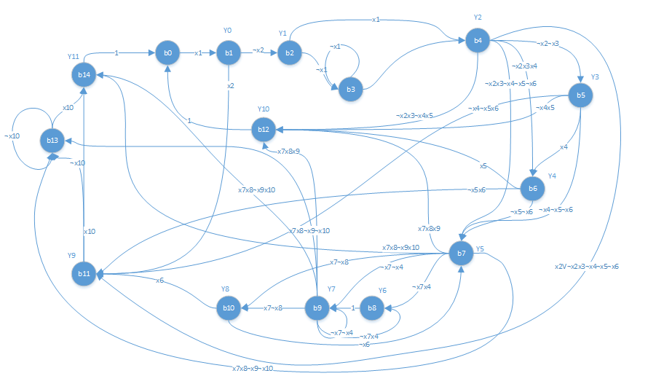

Рисунок 8 – граф-схема автомата Мура

# 14 Синтез автомата Мура на D-триггерах

На основе описанного в пункте 9 эвристического метода кодирования для D-триггеров определяются коды состояний данного автомата Мура. Процесс определения кодов состояний приведен в таблице 11.

Таблица 11

|  |  |  |  |  |  |  |  |
| --- | --- | --- | --- | --- | --- | --- | --- |
| Состояние | b0 | b1 | b2 | b3 | b4 | b5 | b6 |
| Состояния, из которых есть переход | b14 b12 | b0 | b2 | b2 b3 | b2 b3 | b4 | b4 b5 |
| Код | 1010 | 1011 | 1101 | 1100 | 0110 | 1110 | 0101 |

Продолжение таблицы 11

|  |  |  |  |  |  |  |  |  |
| --- | --- | --- | --- | --- | --- | --- | --- | --- |
| Состояние | b7 | b8 | b9 | b10 | b11 | b12 | b13 | b14 |
| Состояния, из которых есть переход | b4 b5 b6 b10 | b7 b9 | b7 b8 b9 | b7 b9 | b1 b4 b5  b6 b10 | b4 b5 b6 b7 b9 | b7 b9 b11 b13 | b7 b9 b11 b13 |
| Код | 0010 | 0111 | 0011 | 1001 | 0000 | 0001 | 0100 | 1000 |

Далее составляется прямая структурная таблица переходов и выходов автомата Мура (таблица 12).

Таблица 12

|  |  |  |  |  |  |  |
| --- | --- | --- | --- | --- | --- | --- |
| Исходное состояние bm | Выходные сигналы Y(bm,bs) | Код bm | Состояние перехода bs | Код bs | Входной сигнал Х(bm,bs) | Функции возбуждения  D-триггеров |
| b0 | ~ | 1010 | b1 | 1011 | x1 | D3D1D0 |
| b1 | y10y8y1 y0 | 1011 | b2 | 1101 | ~x2 | D3D2D0 |
| b11 | 0000 | x2 | - |
| b2 | y5 y4 y3 | 1101 | b3 | 1100 | x1 | D3D2 |
| b4 | 0110 | ~x1 | D2D1 |
| b3 | ~ | 1100 | b3 | 1100 | ~x1 | D3D2 |
| b4 | 0110 | x1 | D2D1 |
| b4 | y0 | 0110 | b5 | 1110 | ~x2~x3 | D3D2D1 |
| b6 | 0101 | ~x2x3x4 | D2D0 |
| b7 | 0010 | ~x2x3~x4~x5~x6 | D1 |
| b11 | 0000 | x2⋁~x2x3~x4~x5~x6 | - |
| b12 | 0001 | ~x2x3~x4x5 | D0 |

Продолжение таблицы 12

|  |  |  |  |  |  |  |
| --- | --- | --- | --- | --- | --- | --- |
| b5 | y10 | 1110 | b6 | 0101 | x4 | D2D0 |
| b7 | 0010 | ~x4~x5~x6 | D1 |
| b11 | 0000 | ~x4~x5x6 | - |
| b12 | 0001 | ~x4x5 | D0 |
| b6 | y5 y4 y3 | 0101 | b7 | 0010 | ~x5~x6 | D1 |
| b11 | 0000 | ~x5x6 | - |
| b12 | 0001 | x5 | D0 |
| b7 | y11 | 0010 | b8 | 0011 | ~x7x4 | D2D1 |
| b9 | 0011 | ~x7~x4 | D2D1 |
| b10 | 1001 | x7~x8 | D3D0 |
| b12 | 0001 | x7x8x9 | D0 |
| b13 | 0100 | x7x8~x9~x10 | D2 |
| b14 | 1000 | x7x8~x9x10 | D3 |
| b8 | y5 | 0111 | b9 | 0011 | 1 | D1D0 |
| b9 | y11 y6 | 0011 | b8 | 0111 | ~x7x4 | D2D1D0 |
| b9 | 0011 | ~x7~x4 | D2D1 |
| b10 | 1001 | x7~x8 | D3D0 |
| b12 | 0001 | x7x8x9 | D0 |
| b13 | 0100 | x7x8~x9~x10 | D2 |
| b14 | 1000 | x7x8~x9x10 | D3 |
| b10 | y7 | 1001 | b7 | 0010 | ~x6 | D1 |
| b11 | 0000 | x6 | - |
| b11 | y10 y8 | 0000 | b13 | 0100 | ~x10 | D2 |
| b14 | 1000 | x10 | D3 |
| b12 | y2 | 0001 | b0 | 1010 | 1 | D3D1 |
| b13 | ~ | 0100 | b13 | 0100 | ~x10 | D2 |
| b14 | 1000 | x10 | D3 |
| b14 | y9 | 1000 | b0 | 1010 | 1 | D3D1 |

Исходя из таблицы переходов, составляются функции возбуждения элементов памяти:

D3=b0x1⋁b1~x2⋁b2x1⋁b3~x1⋁b4~x2~x3⋁b7x7~x8⋁b7x7x8~x9x10⋁  
⋁b9x7~x8⋁b9x7x8~x9x10⋁b11x10⋁b12 ⋁b13x10⋁b14

D2=b1~x2 ⋁b2x1 ⋁b2~x1 ⋁b3~x1 ⋁b3x1 ⋁b4~x2~x3 ⋁b4~x2x3x4 ⋁b5x4⋁  
⋁b7~x7x4⋁b7~x7~x4⋁b7x7x8~x9~x10⋁b9~x7x4⋁b9~x7~x4⋁  
⋁b9x7x8~x9~x10⋁b11~x10⋁b13~x10

D1=b0x1 ⋁b2~x1 ⋁b3x1 ⋁b4~x2~x3 ⋁b4~x2x3~x4~x5~x6 ⋁b5~x4~x5~x6⋁ ⋁b6~x5~x6 ⋁b7~x7x4 ⋁b7~x7~x4⋁b8 ⋁b9~x7x4⋁b9~x7~x4⋁b10~x6⋁b12 ⋁b14

D0= b0x1 ⋁b1~x2 ⋁b4~x2x3x4 ⋁b4~x2x3~x4x5 ⋁b5x4 ⋁b5~x4x5 ⋁b6x5⋁ ⋁b7x7~x8 ⋁b7x7x8x9⋁b8 ⋁b9~x7x4⋁b9x7~x8⋁b9x7x8x9

Аналогично составляются функции выходов:

y0=b1⋁b4

y1=b1

y2=b12

y3=b2⋁b6

y4=b2⋁b6

y5=b2⋁b6⋁b8

y6=b9

y7=b10

y8=b1⋁b11

y9=b14

y10=b1⋁ b5⋁b11

y11= b7⋁b9

Выделим общие части:

c=b0x1 (2)

d=b1~x2 (2)

e=b2x1 (2)

f=b3~x1 (2)

g=b4~x2~x3 (3)

l=b4~x2x3x4⋁b5x4 (8)

i=n⋁p (2)

j=b12 ⋁ b14 (2)

p= b7x7~x8 (3)

h=b9~x7x4 (3)

u= b9~x7~x4 (3)

w= b7~x7~x4⋁h⋁u⋁  
⋁b7~x7x4⋁ b3x1 (13)

o= b9x7~x8 (3)

n=с⋁d (2)

t=e⋁f⋁g (3)

z= b2 ⋁ b6 (2)

v=b1⋁b11 (2)

s=i⋁ o (2)

Упрощаем функции переходов:

D3= s⋁t⋁j⋁b7x7x8~x9x10 ⋁ b9x7x8~x9x10 ⋁b11x10 ⋁ b13x10 (21)

D2= d⋁t⋁ l⋁ w⋁b2~x1⋁ b7x7x8~x9~x10 ⋁ b9x7x8~x9~x10⋁  
⋁ b11~x10 ⋁ b13~x10 (25)

D1= n⋁ g⋁j⋁w⋁ b4~x2x3~x4~x5~x6 ⋁b5~x4~x5~x6

⋁ b6~x5~x6 ⋁ b8 ⋁ b10~x6 (24)

D0= s⋁ l⋁ h⋁ b4~x2x3~x4x5 ⋁b5~x4x5 ⋁ b6x5 ⋁ b7x7x8x9 ⋁ b8 ⋁  
⋁b9x7x8x9 (27)

y0=b1 ⋁ b4 (2)

y1=b1 (0)

y2=b12 (0)

y3=z (0)

y4=z (0)

y5=z⋁b8 (2)

y6=b9 (0)

y7=b10 (0)

y8=v (0)

y9=b14 (0)

y10=v⋁ b5 (2)

y11= b7⋁b9 (2)

Инверторы: ~x10,~x9,~x8,~x7,~x6,~x5,~x4, ~x3,~x2,~x1 (10)

Цена по Квайну схемы начальной установки рассчитывается точно так же, как и в случае кодирования автомата Мили на D-триггерах.

Таким образом, цены по Квайну схем различных частей управляющего автомата равны:

КС=162 ИНВ=10 ЭП=4*4=16 НУ=0DC=4

Итого цена схемы автомата Мура на D-триггерах с использованием дешифратора равна С=192.

# 16 Синтез автомата Мура на RS-триггерах

Ввиду того, что цена управляющего автомата по модели Мура на D-триггерах получилась больше, чем цена управляющего автомата по модели Мили на D-триггерах, можно сделать заключение, что проектируемый автомат лучше строить по модели автомата Мили.

# 17 Построение функциональной схемы микропрограммного управляющего автомата

Функциональная схема управляющего автомата представлена на рисунке 9. На вход данной схемы поступает тактовый сигнал и сигнал сброса. Схема построена в основном логическом базисе (И, ИЛИ, НЕ) в соответствии с функциями переходов и выходов, выведенными в пункте12, так как было выявлено, что использование счетчика в качестве элемента памяти позволяет построить минимальный управляющий автомат.

Рисунок 9 – функциональная схема управляющего автомата.

# 18 Заключение

В ходе выполнения курсового проекта был разработан микропрограммный автомат с жесткой логикой, управляющий операцией умножения двоичных чисел в ДК с плавающей запятой 4 способом с характеристикой, с простой коррекцией. Для синтеза были использованы автоматы моделей Мили и Мура, а также RS-триггеры, D-триггеры и счетчик в качестве элементов памяти.

Минимальный управляющий автомат использует в качестве элемента памяти счетчик, а также включает в себя дешифратор для понижения цены схемы по Квайну. Конечный МПУА имеет цену по Квайну C=100.

# Библиографический список

1. Фадеева Т. Р. Арифметические основы цифровых автоматов.[Текст]/ Т.Р. Фадеева, Л.И. Матвеева. – Киров: Вятский государственный университет, 2013. - 86 с.
2. Мельцов В. Ю. Синтез микропрограммных управляющих автоматов.[Текст]/ В. Ю. Мельцов, Т. Р. Фадеева. – Киров: Вятский государственный университет, 2000. – 56 с.
3. Савельева А.Я. Прикладная теория цифровых автоматов. М.: ВШ, 1987.
4. ГОСТ 2.708-72 ЕСКД. Правила выполненения электрических схем цифровой вычислительной техники.
5. Лысиков Б.Г. Арифметические и логические основы цифровых автоматов. Минск: ВМ, 1980.